| **Nº** | **Tareas** | **Realizada** | **Observaciones** |
| --- | --- | --- | --- |
| **Vista de contratos** | | | |
| **Búsqueda de contratos** | | | |
|  | Búsqueda por sede y tipo y número de documento |  | Aprobado. |
|  | Búsqueda por sede y apellidos y nombres del titular del contrato |  | Aprobado. |
|  | Búsqueda por sede y N° de contrato |  | En el menú de “Localidad”, solo debe mostrarse las sedes a las cuales el usuario tiene permiso. |
|  | Búsqueda por sede y apellidos y nombres del beneficiario (fallecido) |  | Aprobado. |
|  | Búsqueda de un cliente con contrato en 2 sedes (DNI: 10244030) |  | Cuando el cliente tiene contrato en dos sedes, aparece una ventana con la lista de contratos. Esta ventana solo debe aparecer cuando el usuario tiene permiso en ambas sedes, caso contrario, solo debe aparecer el contrato al cual tiene permiso.  Esto es para la búsqueda por tipo de documento (DNI) y para la búsqueda por nombre. |
| **Datos del titular (contrato: 101728)** | | | |
|  | Tipo y número de documento |  | Aprobado. |
|  | Apellidos y nombres |  | Los botones de “Deuda titular” y “Observaciones del titular” no deberían aparecer aquí, de ser posible que tengan su propia opción para activar y desactivar. |
|  | Fecha de nacimiento |  | No muestra este campo. |
|  | Nombre de la dirección del cliente |  | Esta opción se muestra unida a la de “Distrito, provincia y departamento”, debiendo mostrarse de manera separada. |
|  | Distrito, provincia y departamento |  | No muestra este campo. |
|  | N° de teléfono |  | Aprobado. |
|  | Correo electrónico |  | Aprobado. |
|  | Categoría del cliente |  | No muestra este campo. |
|  | Todo habilitado/deshabilitado |  | No debe mostrarse los campos de “Aval”. En cambio, los campos del segundo titular deben poder habilitarse y deshabilitarse |
| **Datos de beneficiario (contrato: 101850)** | | | |
|  | Tipo y número de documento |  | Aprobado. |
|  | Apellidos y nombres |  | Aprobado. |
|  | Fecha de nacimiento |  | Juntar con los campos “Sexo”, “Estado civil”, “Parentesco”, “Peso/Talla”, “Religión” y “Observación General”, estos 6 campos se deben habilitar o deshabilitar juntos. |
|  | Fecha de defunción |  | Aprobado. |
|  | Fecha de entierro |  | Aprobado. |
|  | Ubicación en la planimetría |  | Pasar esta opción a la pestaña de “Contratos”. |
|  | Motivo de deceso |  | Opción no funciona. Juntar con los campos “Lugar deceso”, “N° Nivel (Espacio)” y “¿Pasó autopsia?”, estos 4 campos se deben habilitar o deshabilitar juntos. |
|  | Todo habilitado/deshabilitado |  | Aprobado |
| **Datos de contrato (contrato: 100446)** | | | |
|  | Sede |  | Eliminar de requerimiento. Siempre debe ser visible para todo perfil. |
|  | Tipo de necesidad |  | No se muestra el campo cuando la opción se habilita |
|  | Número de contrato |  | Eliminar de requerimiento. Siempre debe ser visible para todo perfil |
|  | Número de servicio |  | Falta. No aparece la opción. |
|  | Código de espacio |  | Falta. No aparece la opción. |
|  | Modificado (mejora/desmejora) |  | Esta en otro lado |
|  | Fecha de emisión |  | No se muestra el campo cuando la opción se habilita |
|  | Fecha de activación |  | No se muestra el campo cuando la opción se habilita |
|  | Fecha de anulación |  | No se muestra el campo cuando la opción se habilita |
|  | Tipo de servicio |  | Eliminar de requerimiento. Siempre debe ser visible para todo perfil |
|  | Subtipo de servicio (no existe) |  | Falta. No aparece la opción. |
|  | Servicio |  | No se muestra el campo cuando la opción se habilita |
|  | Tipo de venta |  | Falta. No aparece la opción. |
|  | Espacio Muya |  | Falta. No aparece la opción. |
|  | Todo habilitado/deshabilitado |  | No se puede probar aún. |
| **Servicios (Contrato SA 5105)** | | | |
|  | Derecho de uso |  | Aprobado. |
|  | Servicio funerario (SA 9875) |  | Aprobado. |
|  | Cremación (SA 5001111) |  | Cuando está habilitado, además de la cremación muestra los servicios adicionales. |
|  | Cambio de titular (SA 10612) |  | Aprobado. |
|  | Servicios adicionales |  | Son visibles, aunque no se haya habilitado. Se oculta el SA de derecho de inhumación, pero no el SA de misa, cambio de lápida (revisar otros SA). |
|  | Enchape y construcción, separar de servicios adicionales como un servicio aparte (para mausoleos y columbarios) (SA mausoleo 10636 columbario 12544) |  | Cuando está deshabilitado, en la pestaña de Resumen, en “Detalle – Conformación de financiamiento”, se muestra su precio. El “total” solo debe mostrar la suma de los servicios habilitados. |
|  | Fondo de mantenimiento |  | Aprobado. |
|  | Todo habilitado/deshabilitado |  | No se puede probar aún. |
| **Información financiera del contrato (financiado: 5012611, al contado: 5012551)** | | | |
|  | Modalidad de pago: Al contado o financiado |  | Falta. No aparece la opción. |
|  | Moneda |  | No se muestra el campo cuando se habilita la opción. |
|  | Precio (precio lista) |  | No se muestra el campo cuando se habilita la opción. |
|  | Descuento |  | No se muestra el campo cuando se habilita la opción. |
|  | Endoso |  | No se muestra el campo cuando se habilita la opción. |
|  | Subtotal |  | No se muestra el campo cuando se habilita la opción. |
|  | IGV |  | No se muestra el campo cuando se habilita la opción. |
|  | Total neto |  | No se muestra el campo cuando se habilita la opción. |
|  | CUOI |  | No se muestra el campo cuando se habilita la opción. |
|  | CUOI pagada |  | No se muestra el campo cuando se habilita la opción. |
|  | Interés |  | No se muestra el campo cuando se habilita la opción. |
|  | Saldo a financiar |  | No se muestra el campo cuando se habilita la opción. |
|  | Cuotas |  | Falta. No aparece la opción. |
|  | Tasa de interés |  | Falta. No aparece la opción. |
|  | Valor cuota |  | Falta. No aparece la opción. |
|  | Todo habilitado/deshabilitado |  | No se puede probar aún. |
| **Refinanciamiento** | | | |
|  | Mostrar número de financiamientos |  | Falta. No aparece la opción. |
|  | Mostrar cronograma |  | Falta. No aparece la opción. |
| **Datos del espacio** | | | |
|  | Camposanto |  | Aprobado. |
|  | Plataforma |  | Aprobado. |
|  | Área |  | Aprobado. |
|  | Eje horizontal |  | Aprobado. |
|  | Eje vertical |  | Aprobado. |
|  | Espacio |  | Aprobado. |
|  | Nivel |  | Aprobado. |
|  | Tipo de espacio |  | Aprobado. |
|  | Detalles de espacio – Espacio |  | Cuando se habilita la opción, no se hace visible en la pantalla. |
|  | Detalles de espacio – Movimientos |  | Cuando se habilita la opción, no se hace visible en la pantalla. |
|  | Todo habilitado/deshabilitado |  | No se puede probar aún. |
| **Cuotas** | | | |
|  | Cuotas (5011101) |  | Solo debe mostrar las cuotas de los servicios a los cuales se tiene permiso para acceder. En este casi se muestra las cuotas de del FOMA cuando solo se puede ver el derecho de uso.  En productos integrales, la cuota mensual muestra tanto la cuota del derecho uso, como del servicio funerario. Solo debe mostrar el monto del servicio habilitado, no de ambos. Pasa lo mismo con el integral de cremación (derecho de cremación y servicio adicional de cremación) y con los mausoleos con sus enchapes. |
|  | Comprobantes por cuotas - Lista de comprobantes |  | Debe estar dentro de la opción “Cuotas”, debe ser una opción hijo y no padre. |
|  | Comprobantes por cuotas - Detalle de cada boleta |  | No aparece esta opción. |
|  | Cancelaciones |  | Debe estar dentro de la opción “Cuotas”, debe ser una opción hijo y no padre. |
| **Reporte de contratos** | | | |
| **Filtros de reporte** | | | |
|  | Filtro de Fecha - Fecha de emisión |  | No se tiene ventana habilitada para observar |
|  | Filtro de Fecha - Fecha de activación |  |  |
|  | Filtro de Fecha - Fecha de anulación |  |  |
|  | Fecha de inicio |  |  |
|  | Fecha de fin |  |  |
| **Campos del reporte** | | | |
|  | Sede |  | No se tiene ventana habilitada para observar |
|  | Tipo de necesidad |  |  |
|  | Número de contrato |  |  |
|  | Número de servicio |  |  |
|  | Código de espacio |  |  |
|  | Nombre titular |  |  |
|  | Categoría del cliente |  |  |
|  | Emitido: S/N |  |  |
|  | Activado: S/N |  |  |
|  | Anulado: S/N |  |  |
|  | Modificado: S/N |  |  |
|  | Fecha de emisión |  |  |
|  | Fecha de activación |  |  |
|  | Fecha de anulación |  |  |
|  | Tipo de servicio |  |  |
|  | Subtipo de servicio |  |  |
|  | Servicio |  |  |
|  | Moneda |  |  |
|  | Precio |  |  |
|  | Descuento |  |  |
|  | Endoso |  |  |
|  | Subtotal |  |  |
|  | IGV |  |  |
|  | Total neto |  |  |
|  | CUOI |  |  |
|  | CUOI pagada |  |  |
|  | Interés |  |  |
|  | Saldo a financiar |  |  |
|  | Cuotas |  |  |
|  | Tasa de interés |  |  |
|  | Valor cuota |  |  |
|  | Tipo de venta |  |  |
|  | Plataforma |  |  |
|  | Zona |  |  |
|  | Espacio Muya: Si/No |  |  |
|  | Capacidad: cuando es derecho de uso |  |  |
|  | Capacidad contratada: en ese servicio |  |  |
|  | Fecha del primer entierro |  |  |
|  | Tipo de producto |  |  |
|  | Modalidad de pago |  |  |
| **Planimetría (Mapa de espacios)** | | | |
|  | Considerar para los espacios Muya color azul o rojo dependiendo del caso; y para los demás casos de bloqueo de color verde. |  | No se tiene ventana habilitada para observar |
|  | Detalle de los movimientos |  |  |
| **Reporte de espacios** | | | |
|  | Los espacios Muya deben mostrarse como un espacio vendido |  | No se tiene ventana habilitada para observar |

Otras observaciones:

* Al ingresar un número de contrato, se visualizan todos los servicios antes de desaparecer, a pesar que no está habilitado de ver todos.
* Se debe agregar en la “Asignación de permisos” el permiso para acceder a “perfiles de consulta” que es donde se configuran los perfiles. Así mismo, debe darse para la nueva consulta de planimetría y de los 2 reportes (de manera individual).
* Habilitar la opción de eliminar un perfil (dentro de la “Asignación de permisos”).
* Solo mostrar las pestañas que se encuentren habilitadas. Se debe poder mostrar y ocultar las pestañas de “Resumen”, “Contrato”, “Comprobante”, “Gestión”, “Observaciones”, “Gestión de cartera” y “Préstamo”.

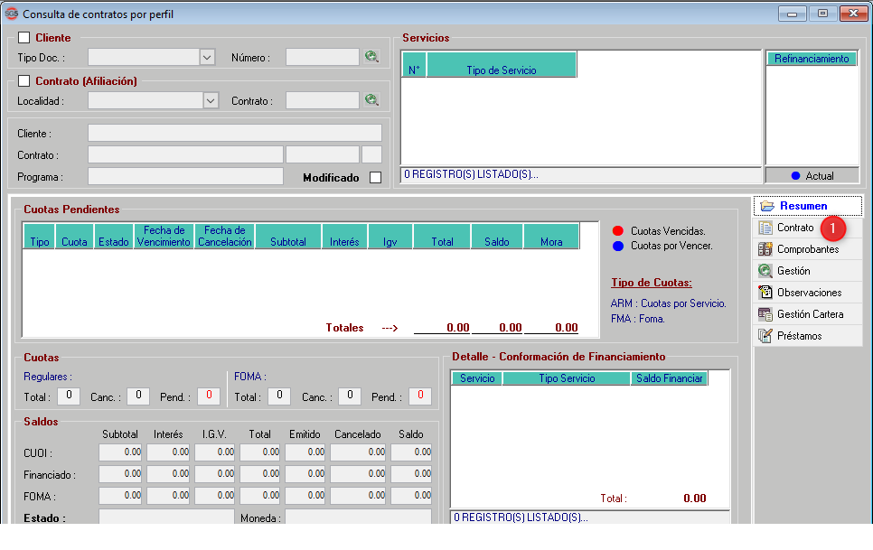

* Se requirió poder habilitar/deshabilitar la información financiera del contrato, que es diferente a la información del financiamiento.

Fechas de pruebas:

* Martes 20 de julio, de 3pm a 5pm
* Viernes 30 de julio, de 4pm a 6:30pm
* Martes 3 de agosto, de 6:30pm a 9:30pm
* Jueves 8 de agosto, de 6:00pm a 11:00pm